Supplementary Material

1. Portuguese originals from the translated excerpts

E.68: xareu e bagre são dois peixes carregados.
Xareu and bagre are two carregado fish.

D.49: o xareu quase ninguém gosta/ a carne é escura/ de terceira qualidade/ (...) bagre é diferente dos outros/ é fora do normal.
Almost no one likes xareu/ its meat is dark/ of third quality/ (…) bagre is different from the others/ it's out of the ordinary.

L.42: xareu e bagre são os mais diferentes/ são ruins de comer.
Xareu and bagre are the most different ones/ they are not so tasty.

E.33: não gosto muito do xareu/ tem verme/ a gente usa mais pra isca/ (...) é peixe de couro/ (...) tem cheiro ruim/ não tem gosto/ (...) bagre fidalgo não tem escama/ só couro.
I don’t like xareu so much/ it has worms/ we use it for bait mainly/ (…) it’s a scaleless fish/ (…) it smells bad/ there’s no taste/ (…) bagre fidalgo has no scale/ just leather.

Table S1. Triad Task Photographs
Ethnospecies (scientific name) | Photographs
Bagre Fidalgo (Bagre bagre) | 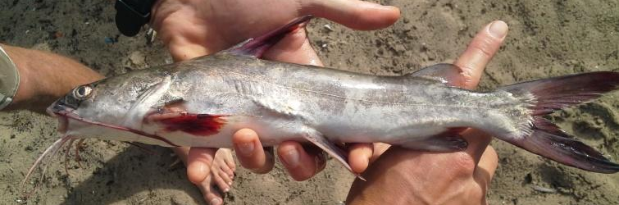  Photo by author
Carapeba (Eugerres brasilianus) | 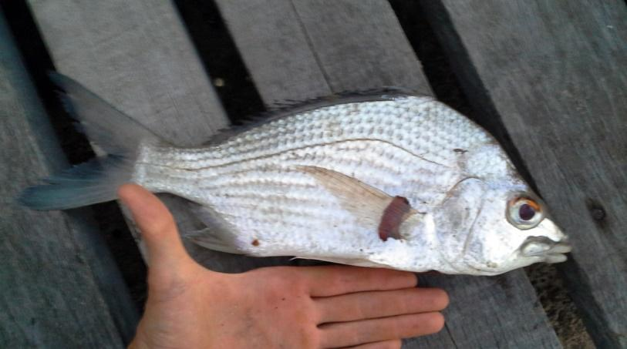  Photo by author
Cavala (Scomberomorus cavala) | 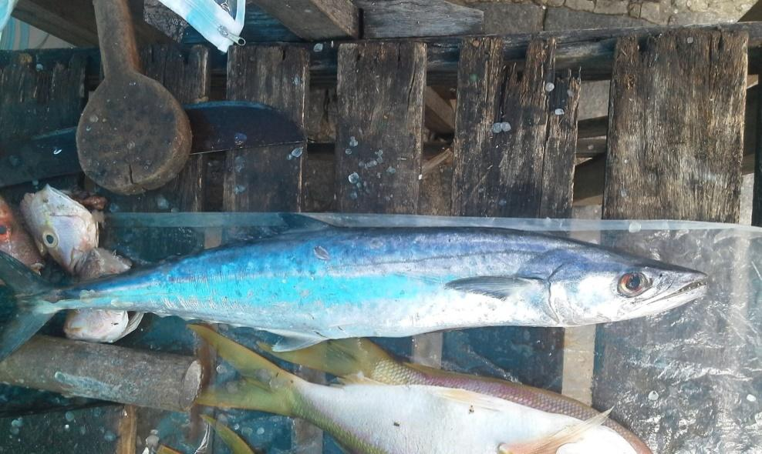  Photo by author
Corvina (Micropogonias furnieri) | 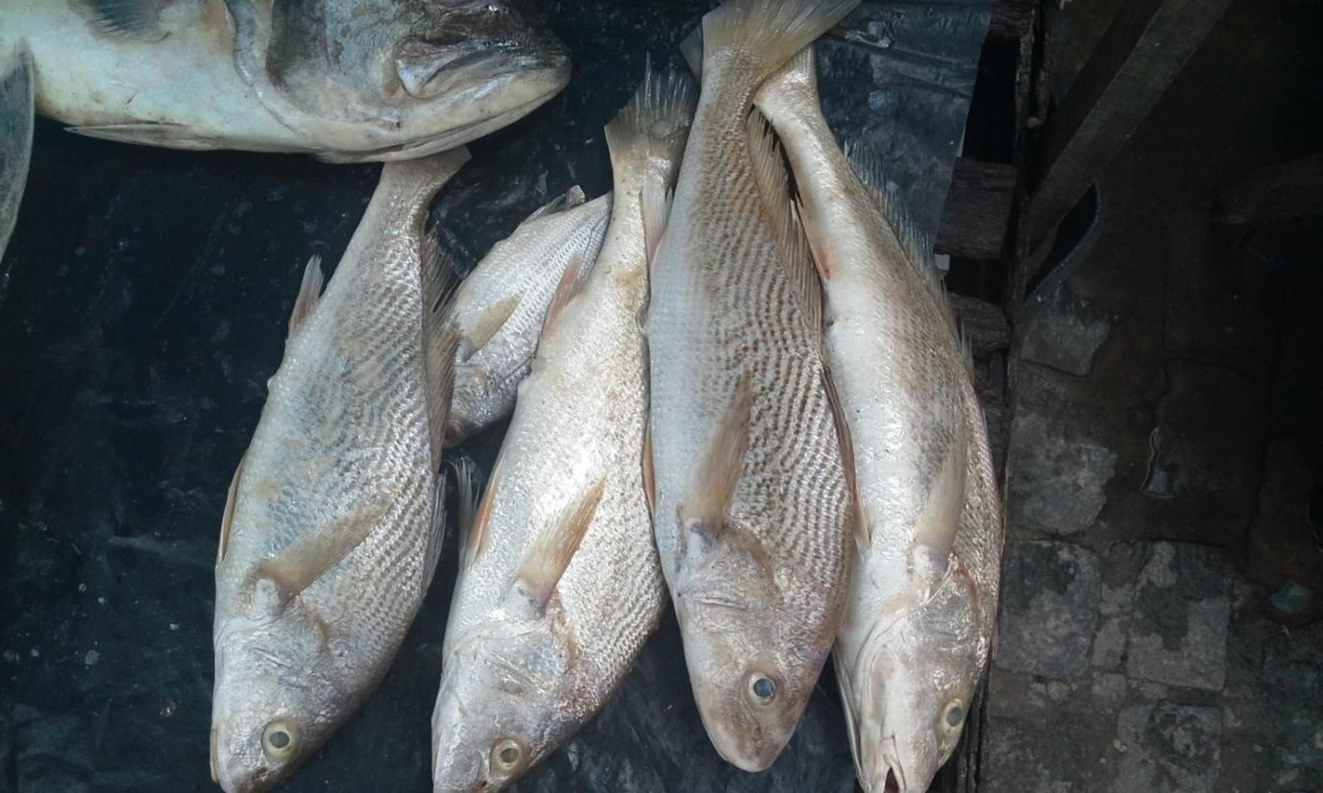  Photo by author
Curimã  (Mugil liza) | 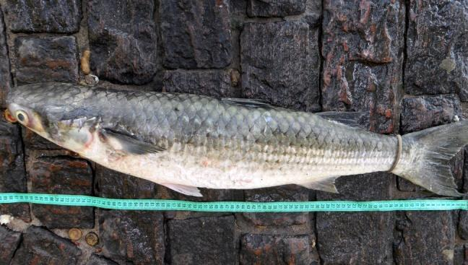  Photo by José Amorim dos Reis Filho
Pescada amarela (Cynoscion acoupa) | 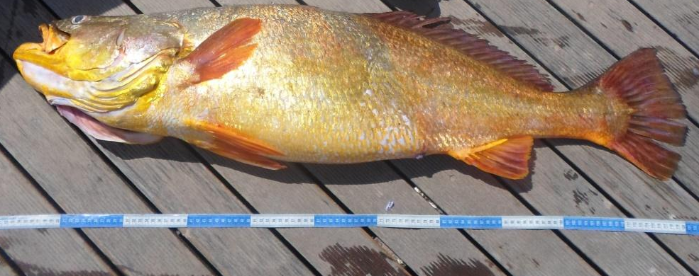  Photo by José Amorim dos Reis Filho
Pescada branca (Cynoscion leiarchus) | 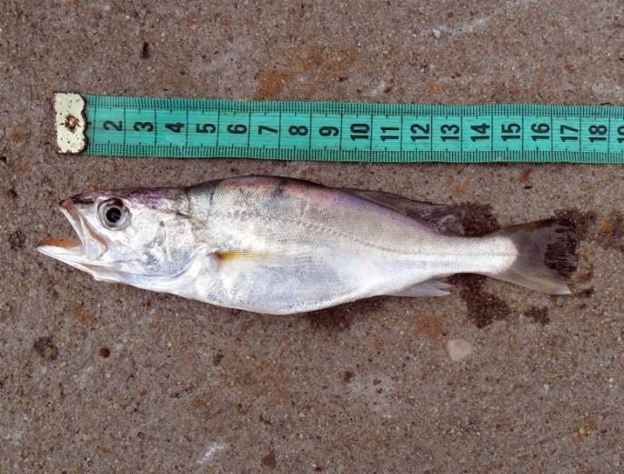  Photo by José Amorim dos Reis Filho
Robalo branco (Centropomus parallelus) | 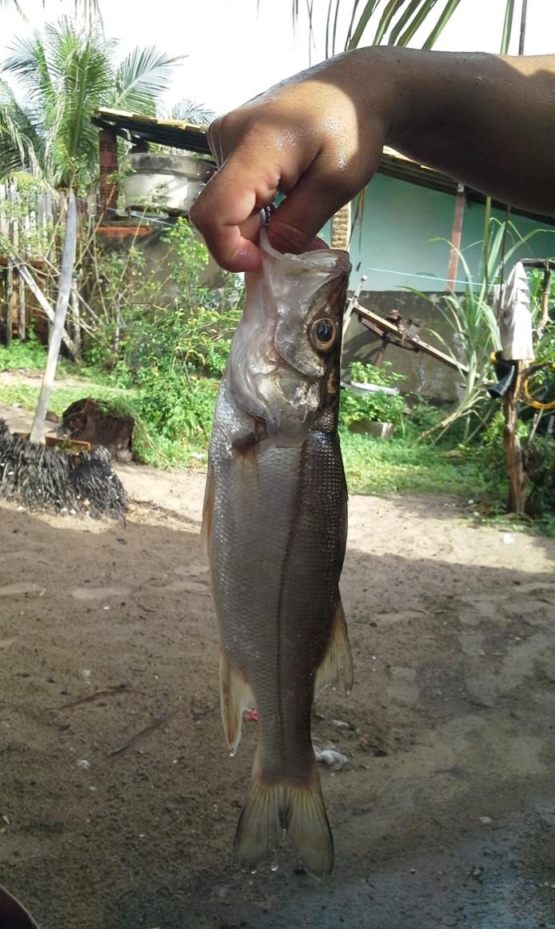  Photo by author
Tainha  (Mugil curema) | 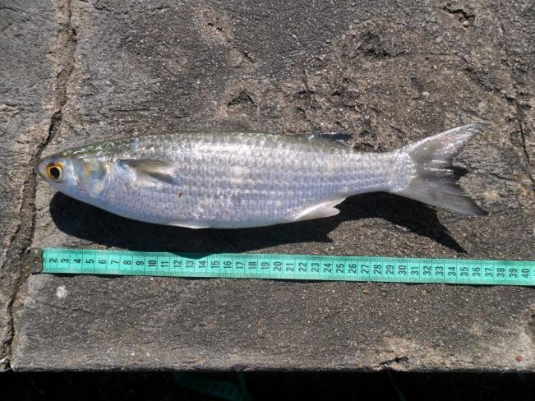  Photo by José Amorim dos Reis Filho
Xareu  (Caranx hippos) | 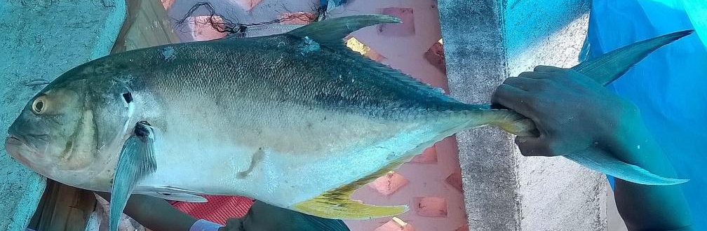  Photo by author

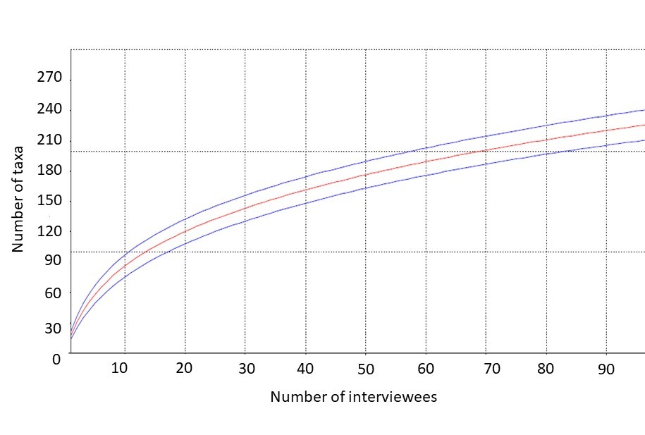
Fig. S1. Free List Rarefied Ethnospecies-interviewee Curve Analysis

Table S2. Complete list of fish saliency according to the participants of the free listing task in Siribinha, Brazil

 | Ethnospecies | Salience | P value
1 | Tainha | 0.717 | <0.001
2 | Carapeba | 0.584 | <0.001
3 | Robalão | 0.464 | <0.001
4 | Robalo branco | 0.386 | <0.001
5 | Pescada branca | 0.339 | <0.001
6 | Pescada amarela | 0.330 | <0.001
7 | Robalo espalmado | 0.303 | <0.001
8 | Curimã | 0.299 | <0.001
9 | Vermelho | 0.294 | <0.001
10 | Robalo | 0.224 | <0.001
11 | Corvina | 0.220 | <0.001
12 | Bagre fidalgo | 0.215 | <0.001
13 | Bagre amarelo | 0.206 | <0.001
14 | Bagre griaçu | 0.191 | <0.001
15 | Bagre do mangue | 0.178 | <0.001
16 | Xareu | 0.171 | <0.001
17 | Cavala | 0.165 | <0.001
18 | Sardinha | 0.165 | <0.001
19 | Pescada barracuda | 0.142 | <0.001
20 | Bagre uruçu | 0.136 | <0.001
21 | Cação martelo | 0.132 | <0.001
22 | Sororoca | 0.115 | 0.001
23 | Capadinho | 0.109 | 0.002
24 | Cação | 0.107 | 0.003
25 | Catana | 0.103 | 0.005
26 | Bagre cagão | 0.099 | 0.008
27 | Badejo | 0.088 | 0.025
28 | Pescada | 0.088 | 0.026
29 | Caçonete | 0.086 | 0.030
30 | Arraia | 0.086 | 0.033
31 | Roncador | 0.084 | 0.039
32 | Guaricema | 0.083 | 0.041
33 | Mirucaia | 0.083 | 0.042
34 | Cação lixa | 0.080 | 0.056
35 | Caranha | 0.077 | 0.073
36 | Mero | 0.075 | 0.089
37 | Pescada cumbucu | 0.072 | 0.121
38 | Bagre | 0.068 | 0.158
39 | Barbudo | 0.067 | 0.167
40 | Cação gaia preta | 0.064 | 0.203
41 | Cação rabo seco | 0.063 | 0.229
42 | Arraia pintada | 0.060 | 0.276
43 | Arraia morcego | 0.056 | 0.343
44 | Robalo cachorro | 0.055 | 0.363
45 | Pescadinha | 0.055 | 0.367
46 | Papa terra | 0.049 | 0.505
47 | Cação viola | 0.046 | 0.433
48 | Dentão | 0.043 | 0.366
49 | Cutupá | 0.042 | 0.342
50 | Olho de boi | 0.041 | 0.323
51 | Bonito | 0.040 | 0.302
52 | Beiju pirá | 0.039 | 0.286
53 | Bagre branco | 0.038 | 0.278
54 | Traíra | 0.038 | 0.276
55 | Boca larga | 0.038 | 0.268
56 | Robalo corcunda | 0.038 | 0.260
57 | Pampo | 0.037 | 0.245
58 | Azeiteira | 0.037 | 0.243
59 | Arraia jamanta | 0.036 | 0.232
60 | Baiacu | 0.035 | 0.217
61 | Robalinho | 0.035 | 0.213
62 | Vermelha | 0.034 | 0.201
63 | Amoreia | 0.032 | 0.169
64 | Carapicum | 0.032 | 0.155
65 | Galo | 0.031 | 0.149
66 | Graçaim | 0.031 | 0.148
67 | Xira | 0.031 | 0.145
68 | Tilápia | 0.031 | 0.144
69 | Caramuru | 0.031 | 0.142
70 | Dourado | 0.030 | 0.136
71 | Piranha | 0.030 | 0.136
72 | Gaiuba | 0.030 | 0.129
73 | Cangurupim | 0.028 | 0.102
74 | Atum | 0.027 | 0.092
75 | Cação galinha | 0.026 | 0.089
76 | Arraia comum | 0.026 | 0.081
77 | Cação tigre | 0.025 | 0.069
78 | Carapebinha | 0.024 | 0.064
79 | Cação branco | 0.022 | 0.052
80 | Paru | 0.022 | 0.048
81 | Suia | 0.021 | 0.044
82 | Tinga | 0.020 | 0.034
83 | Cação bico doce | 0.018 | 0.026
84 | Peixe boi | 0.018 | 0.026
85 | Tubarão | 0.018 | 0.024
86 | Arraia mijona | 0.018 | 0.023
87 | Bagre upemba | 0.017 | 0.021
88 | Corró | 0.017 | 0.020
89 | Vermelho dentão | 0.017 | 0.019
90 | Arraia gereba | 0.016 | 0.018
91 | Pescada jambuiu | 0.016 | 0.016
92 | Vermelho rabo aberto | 0.016 | 0.016
93 | Aracanguira | 0.016 | 0.016
94 | Bagre do rio | 0.015 | 0.014
95 | Cioba | 0.015 | 0.013
96 | Arraia branca | 0.014 | 0.012
97 | Solteira | 0.014 | 0.012
98 | Cação cabeça lisa | 0.013 | 0.009
99 | Bagre jundiá | 0.010 | 0.005
100 | Baleia | 0.010 | 0.005
101 | Garapau | 0.010 | 0.004
102 | Cascudinha | 0.010 | 0.004
103 | Niquim | 0.010 | 0.004
104 | Robalo coco | 0.010 | 0.004
105 | Bagre da praia | 0.009 | 0.004
106 | Bagre do mar | 0.009 | 0.004
107 | Tainha olho de fogo | 0.009 | 0.004
108 | Trambitara | 0.009 | 0.004
109 | Bagre preto | 0.009 | 0.004
110 | Cação da areia | 0.009 | 0.004
111 | Peixe porco | 0.009 | 0.004
112 | Robalo espada | 0.009 | 0.004
113 | Bagre mandí | 0.009 | 0.004
114 | Enxova | 0.009 | 0.003
115 | Barana | 0.009 | 0.003
116 | Pescada dentão | 0.009 | 0.003
117 | Bagre barbudo | 0.008 | 0.003
118 | Bagre cabeçudo | 0.008 | 0.003
119 | Dorminhoco | 0.008 | 0.003
120 | Pescada olho de conta | 0.008 | 0.003
121 | Garoupa | 0.008 | 0.003
122 | Bagre cangatá | 0.008 | 0.002
123 | Ariocó | 0.008 | 0.002
124 | Avacora | 0.008 | 0.002
125 | Pescada guete | 0.008 | 0.002
126 | Robalo falcão | 0.008 | 0.002
127 | Bagre veleiro | 0.008 | 0.002
128 | Giruna | 0.007 | 0.002
129 | Língua de vaca | 0.007 | 0.002
130 | Cação espada | 0.007 | 0.002
131 | Cação mouriço | 0.007 | 0.002
132 | Linguado | 0.007 | 0.002
133 | Gaibira | 0.007 | 0.002
134 | Piau | 0.007 | 0.002
135 | Arraia amarela | 0.007 | 0.002
136 | Tucunaré | 0.007 | 0.002
137 | Mututuca | 0.006 | 0.002
138 | Voador | 0.006 | 0.001
139 | Bagre azul | 0.006 | 0.001
140 | Arraia manteiga | 0.006 | 0.001
141 | Vermelho boca negra | 0.006 | 0.001
142 | Cocelo | 0.006 | 0.001
143 | Pescada perna de moça | 0.006 | 0.001
144 | Pescada de água doce | 0.005 | 0.001
145 | Pescada vermelha | 0.005 | 0.001
146 | Tapa | 0.005 | 0.001
147 | Budião azul | 0.005 | 0.001
148 | Gutupá | 0.005 | 0.001
149 | Cação treme treme | 0.005 | 0.001
150 | Mututuca pintada | 0.005 | 0.001
151 | Pocomon | 0.005 | 0.001
152 | Cação panã | 0.005 | 0.001
153 | Caboge | 0.005 | 0.001
154 | Cara suja | 0.004 | 0.001
155 | Pescada de água salgada | 0.004 | 0.001
156 | Vermelho amarelo | 0.004 | 0.001
157 | Curimatá | 0.004 | <0.001
158 | Baiacu xareu | 0.004 | <0.001
159 | Paramirim | 0.004 | <0.001
160 | Marlim | 0.004 | <0.001
161 | Olho de cão | 0.004 | <0.001
162 | Vermelho branco | 0.004 | <0.001
163 | Peixe morcego | 0.003 | <0.001
164 | Jabú | 0.003 | <0.001
165 | Cavalinha | 0.003 | <0.001
166 | Golfinho | 0.003 | <0.001
167 | Cação amarelinho | 0.003 | <0.001
168 | Aratubaia | 0.002 | <0.001
169 | Cavala aipim | 0.002 | <0.001
170 | Lauê | 0.002 | <0.001
171 | Iuiú | 0.002 | <0.001
172 | Peixe agulha | 0.002 | <0.001
173 | Cavala manteiga | 0.002 | <0.001
174 | Pacu | 0.002 | <0.001
175 | Vermelho saramonete | 0.002 | <0.001
176 | Muçum | 0.002 | <0.001
177 | Paru branco | 0.001 | <0.001
178 | Caranha do rio | 0.001 | <0.001
179 | Sauara | 0.001 | <0.001
180 | Carapebota | 0.001 | <0.001
181 | Corongo | 0.001 | <0.001
182 | Mandí | 0.001 | <0.001
183 | Pinima | 0.001 | <0.001
184 | Tainha curiaçu | 0.001 | <0.001
185 | Caranha do mar | 0.001 | <0.001
186 | Pirarucu | 0.001 | <0.001
187 | Tupa | 0.001 | <0.001
188 | Lambarí | 0.001 | <0.001
189 | Acarí | 0.001 | <0.001
190 | Arraia chapeu de couro | 0.001 | <0.001
191 | Cação de couro | 0.001 | <0.001
192 | Tainha patriaçu | 0.001 | <0.001
193 | Milongo | <0.001 | <0.001
194 | Suia da lama | <0.001 | <0.001
195 | Pescada boca larga | <0.001 | <0.001
196 | Suia do rio | <0.001 | <0.001
197 | Tainha meio olho | <0.001 | <0.001

Table S3. PCA loadings for the inter-interviewee fish distance matrix correlations (see main text Figure 2B).

LOADINGS | PC 1 | PC 2
1 | -0.111 | -0.101
2 | -0.023 | -0.018
3 | 0.011 | -0.440
4 | -0.058 | -0.157
5 | 0.038 | 0.058
6 | 0.220 | -0.272
7 | -0.206 | 0.147
8 | 0.176 | -0.140
9 | 0.306 | -0.181
10 | -0.183 | -0.010
11 | 0.036 | 0.177
12 | -0.291 | -0.095
13 | 0.135 | 0.091
14 | 0.157 | -0.014
15 | 0.219 | -0.068
16 | -0.361 | -0.012
17 | 0.291 | 0.130
18 | 0.113 | 0.145
19 | -0.231 | 0.094
20 | 0.043 | 0.345
21 | -0.163 | 0.034
22 | -0.260 | 0.061
23 | 0.053 | 0.001
24 | 0.190 | -0.082
25 | 0.236 | 0.466
26 | 0.029 | 0.071
27 | 0.240 | 0.192
28 | 0.051 | -0.156
29 | -0.075 | 0.277
30 | 0.133 | -0.171

